**六安市某农业银行改造**

全年负荷计算书

|  |  |
| --- | --- |
| 工程名称 | 六安市某农业银行改造 |
| 设计编号 |  |
| 建设单位 |  |
| 设计单位 |  |
| 计 算 人 |  |
| 校 对 人 |  |
| 审 核 人 |  |
| 计算日期 |  |



|  |  |
| --- | --- |
| 采用软件 | 斯维尔暖通负荷BECH2020 |
| 软件版本 | 20190909 |
| 研发单位 | 北京绿建软件有限公司 |
| 正版授权码 | T17856530805 |

**目 录**

1 建筑概况 1

2 气象数据 1

2.1 气象地点 1

2.2 逐日干球温度表 1

2.3 逐月辐照量表 2

2.4 峰值工况 2

3 软件介绍 2

4 围护结构 2

4.1 屋顶构造 2

4.1.1 屋顶构造一 2

4.2 外墙构造 3

4.2.1 外墙构造一 3

4.3 挑空楼板构造 3

4.3.1 挑空楼板构造一 3

4.4 楼板构造 3

4.4.1 控温房间楼板构造一 3

4.5 周边地面构造 3

4.5.1 周边地面构造一 3

4.6 非周边地面构造 4

4.6.1 非周边地面构造一 4

4.7 门构造 4

4.8 窗构造 4

5 房间类型 4

5.1 房间表 4

5.2 作息时间表 4

6 系统设置 5

6.1 系统划分 5

6.2 运行时间表 6

7 计算结果 6

7.1 模拟周期 6

7.2 全年冷暖需求 6

7.3 能耗分项统计 7

7.4 逐月负荷表 8

8 附录 10

# 建筑概况

|  |  |  |
| --- | --- | --- |
| 地理位置 | 安徽-六安 | |
| 气候分区 | 夏热冬冷 | |
| 北纬 | 31.75 | |
| 东经 | 116.49 | |
| 建筑名称 | 六安市某农业银行改造 | |
| 建筑类型 | 公共建筑 |  |
| 建筑面积 | 地上 10430.82 ㎡ | 地下 0.00 ㎡ |
| 建筑高度 | 地上 53.30 m | 地下0.00 |
| 建筑层数 | 地上 13 | 地下 0 |
| 北向角度 | 90° | |

# 气象数据

## 气象地点

安徽-霍山, 《中国建筑热环境分析专用气象数据集》

## 逐日干球温度表

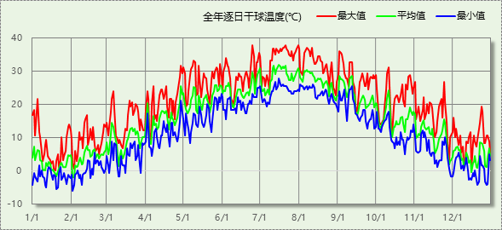

## 逐月辐照量表

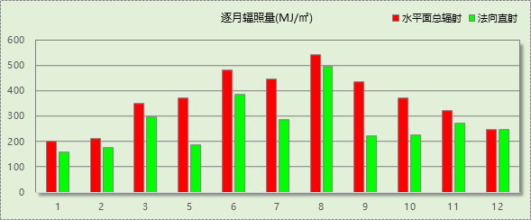

## 峰值工况

|  |  |  |  |  |  |
| --- | --- | --- | --- | --- | --- |
| 气象数据 | 时刻 | 干球温度(℃) | 湿球温度(℃) | 含湿量(g/kg) | 焓值(kj/kg) |
| 最大值 | 06月24日16时 | 37.8 | 28.9 | 22.5 | 95.8 |
| 最小值 | 02月01日06时 | -6.1 | -6.7 | 1.9 | -1.4 |

# 软件介绍

本报告采用的软件为绿建斯维尔暖通负荷BECH2020，该软件紧密结合暖通和节能设计规范、可根据项目实际情况建立建筑热工模型，并可对围护结构材料、房间内扰发热、作息时间表、热回收方式等参数进行设置。

软件包含全国各地典型气象年数据，内置DOE2.1E内核，对于建筑的逐时负荷进行动态模拟，既可以模拟8760小时理想负荷，也可以根据设定好的采暖期/空调期进行逐时模拟。

软件还支持分析全年建筑能耗的来源构成，依据日射得热、新风负荷、围护传热和内扰得热进行归类分项，生成设计建筑全年负荷计算报告书，提供详实的数据和多样的图表，为设计师在设备选型、制定运行策略等方面提供参考和帮助。

# 围护结构

## 屋顶构造

### 屋顶构造一

|  |  |  |  |  |  |  |
| --- | --- | --- | --- | --- | --- | --- |
| 材料名称 （由上到下） | 厚度δ | 导热系数λ | 蓄热系数S | 修正系数 | 热阻R | 热惰性指标 |
| (mm) | W/(m.K) | W/(㎡.K) | α | (㎡K)/W | D=R*S |
| 岩棉板（幕墙饰面） | 50 | 0.040 | 0.700 | 1.00 | 1.250 | 0.875 |
| 岩棉带复合板** | 20 | 0.048 | 0.750 | 1.20 | 0.347 | 0.313 |
| 匀质防火保温板 | 80 | 0.085 | 1.700 | 1.00 | 0.941 | 1.600 |
| 石灰水泥砂浆 | 120 | 0.870 | 10.750 | 1.00 | 0.138 | 1.483 |
| 石灰砂浆 | 20 | 0.810 | 10.070 | 1.00 | 0.025 | 0.249 |
| 各层之和∑ | 290 | － | － | － | 2.701 | 4.519 |
| 外表面太阳辐射吸收系数 | 0.75[默认] | | | | | |
| 传热系数K=1/(0.15+∑R) | 0.35 | | | | | |

## 外墙构造

### 外墙构造一

|  |  |  |  |  |  |  |
| --- | --- | --- | --- | --- | --- | --- |
| 材料名称 （由外到内） | 厚度δ | 导热系数λ | 蓄热系数S | 修正系数 | 热阻R | 热惰性指标 |
| (mm) | W/(m.K) | W/(㎡.K) | α | (㎡K)/W | D=R*S |
| 水泥砂浆 | 20 | 0.930 | 11.370 | 1.00 | 0.022 | 0.245 |
| 岩棉带复合板** | 100 | 0.048 | 0.750 | 1.20 | 1.736 | 1.563 |
| 匀质防火保温板** | 20 | 0.065 | 1.500 | 1.00 | 0.308 | 0.462 |
| 石灰水泥砂浆 | 200 | 0.870 | 10.750 | 1.00 | 0.230 | 2.471 |
| 石灰砂浆 | 20 | 0.810 | 10.070 | 1.00 | 0.025 | 0.249 |
| 各层之和∑ | 360 | － | － | － | 2.320 | 4.988 |
| 外表面太阳辐射吸收系数 | 0.75[默认] | | | | | |
| 传热系数K=1/(0.15+∑R) | 0.41 | | | | | |

## 挑空楼板构造

### 挑空楼板构造一

|  |  |  |  |  |  |  |
| --- | --- | --- | --- | --- | --- | --- |
| 材料名称 （由上到下） | 厚度δ | 导热系数λ | 蓄热系数S | 修正系数 | 热阻R | 热惰性指标 |
| (mm) | W/(m.K) | W/(㎡.K) | α | (㎡K)/W | D=R*S |
| 匀质防火保温板 | 150 | 0.085 | 1.700 | 1.00 | 1.765 | 3.000 |
| 匀质防火保温板 | 20 | 0.085 | 1.700 | 1.20 | 0.196 | 0.400 |
| 各层之和∑ | 170 | － | － | － | 1.961 | 3.400 |
| 传热系数K=1/(0.15+∑R) | 0.47 | | | | | |

## 楼板构造

### 控温房间楼板构造一

|  |  |  |  |  |  |  |
| --- | --- | --- | --- | --- | --- | --- |
| 材料名称 | 厚度δ | 导热系数λ | 蓄热系数S | 修正系数 | 热阻R | 热惰性指标 |
| (mm) | W/(m.K) | W/(㎡.K) | α | (㎡K)/W | D=R*S |
| 水泥砂浆 | 20 | 0.930 | 11.370 | 1.00 | 0.022 | 0.245 |
| 岩棉板（幕墙饰面） | 120 | 0.040 | 0.700 | 1.00 | 3.000 | 2.100 |
| 石灰砂浆 | 20 | 0.810 | 10.070 | 1.00 | 0.025 | 0.249 |
| 各层之和∑ | 160 | － | － | － | 3.046 | 2.593 |
| 传热系数K=1/(0.22+∑R) | 0.31 | | | | | |

## 周边地面构造

### 周边地面构造一

|  |  |  |  |  |  |  |
| --- | --- | --- | --- | --- | --- | --- |
| 材料名称 | 厚度δ | 导热系数λ | 蓄热系数S | 修正系数 | 热阻R | 热惰性指标 |
| (mm) | W/(m.K) | W/(㎡.K) | α | (㎡K)/W | D=R*S |
| 水泥砂浆 | 20 | 0.930 | 11.370 | 1.00 | 0.022 | 0.245 |
| 石灰水泥砂浆 | 120 | 0.870 | 10.750 | 1.00 | 0.138 | 1.483 |
| 各层之和∑ | 140 | － | － | － | 0.159 | 1.727 |
| 传热系数K=1/(0.11+∑R) | 0.52 | | | | | |
|  |  |  |  |  |  |  |

## 非周边地面构造

### 非周边地面构造一

|  |  |  |  |  |  |  |
| --- | --- | --- | --- | --- | --- | --- |
| 材料名称 | 厚度δ | 导热系数λ | 蓄热系数S | 修正系数 | 热阻R | 热惰性指标 |
| (mm) | W/(m.K) | W/(㎡.K) | α | (㎡K)/W | D=R*S |
| 水泥砂浆 | 20 | 0.930 | 11.370 | 1.00 | 0.022 | 0.245 |
| 石灰水泥砂浆 | 120 | 0.870 | 10.750 | 1.00 | 0.138 | 1.483 |
| 各层之和∑ | 140 | － | － | － | 0.159 | 1.727 |
| 传热系数K=1/(0.11+∑R) | 0.30 | | | | | |
|  |  |  |  |  |  |  |

## 门构造

|  |  |  |  |
| --- | --- | --- | --- |
| 序号 | 构造名称 | 传热系数 | 备注 |
| 1 | 保温门（多功能门） | 1.972 |  |

## 窗构造

|  |  |  |  |  |  |
| --- | --- | --- | --- | --- | --- |
| 序号 | 构造名称 | 传热系数 | 遮阳系数 | 可见光透射比 | 备注 |
| 1 | 12mm空气中空玻璃PA断热铝合金窗（下限） | 2.860 | 0.800 | 0.800 | 安徽省公建DB34/T753-2007第61页 |
| 2 | 水泥砂浆楼面+粘结型胶粉聚苯颗粒 | 0.946 | 0.000 | 1.000 | 安徽省公建DB34/T753-2007第121页 |

# 房间类型

## 房间表

|  |  |  |  |  |  |  |
| --- | --- | --- | --- | --- | --- | --- |
| 房间类型 | 空调温度 ℃ | 供暖温度 ℃ | 新风量 | 人员密度 | 照明功率 密度 | 电器设备 功率 |
| 办公-普通办公室 | 26 | 20 | 30(m^3/h.人) | 8(m^2/人) | 9(W/m^2) | 15(W/m^2) |

## 作息时间表

详见附录

# 系统设置

## 系统划分

|  |  |  |  |  |  |  |
| --- | --- | --- | --- | --- | --- | --- |
| 系统编号 | 热回收 类型 | 启动 条件 | 回收 效率 | 排风 比例 | 面积(m2) | 包含的房间 |
| Sys | 全热回收 | 温差启动 冷:≥5.0(℃) 暖:≥5.0(℃) | 冷:0.50, 暖:0.55 | 0.80 | 3641.71 | 1026,1025,1024,1023,1022,1021,1020,1019,1018,1017,1016,1015,1014,1013,1012,1011,1010,1009,1008,1007,1006,1005,1004,1003,1002,1001,2013,2027,2026,2025,2024,2023,2022,2021,2020,2019,2018,2017,2016,2015,2012,2011,2010,2009,2008,2007,2006,2014,2003,2002,2005,3018,3014,3009,3026,3005,3004,3029,3027,3023,3021,3020,3019,3017,3016,3015,3013,3012,3011,3010,3008,3007,3006,3003,3002,3001,3028,3025,3024,3022,13009,13008,13007,13006,13005,13004,13003,13002,13001 |
| Sys@10 | 全热回收 | 温差启动 冷:≥5.0(℃) 暖:≥5.0(℃) | 冷:0.50, 暖:0.55 | 0.80 | 410.80 | 4009@10,4015@10,4010@10,4007@10,4012@10,4024@10,4023@10,4022@10,4021@10,4020@10,4019@10,4018@10,4017@10,4016@10,4014@10,4013@10,4011@10,4005@10,4004@10,4006@10,4003@10,4002@10 |
| Sys@11 | 全热回收 | 温差启动 冷:≥5.0(℃) 暖:≥5.0(℃) | 冷:0.50, 暖:0.55 | 0.80 | 410.80 | 4009@11,4015@11,4010@11,4007@11,4012@11,4024@11,4023@11,4022@11,4021@11,4020@11,4019@11,4018@11,4017@11,4016@11,4014@11,4013@11,4011@11,4005@11,4004@11,4006@11,4003@11,4002@11 |
| Sys@12 | 全热回收 | 温差启动 冷:≥5.0(℃) 暖:≥5.0(℃) | 冷:0.50, 暖:0.55 | 0.80 | 410.80 | 4009@12,4015@12,4010@12,4007@12,4012@12,4024@12,4023@12,4022@12,4021@12,4020@12,4019@12,4018@12,4017@12,4016@12,4014@12,4013@12,4011@12,4005@12,4004@12,4006@12,4003@12,4002@12 |
| Sys@4 | 全热回收 | 温差启动 冷:≥5.0(℃) 暖:≥5.0(℃) | 冷:0.50, 暖:0.55 | 0.80 | 410.80 | 4009@4,4015@4,4010@4,4007@4,4012@4,4024@4,4023@4,4022@4,4021@4,4020@4,4019@4,4018@4,4017@4,4016@4,4014@4,4013@4,4011@4,4005@4,4004@4,4006@4,4003@4,4002@4 |
| Sys@5 | 全热回收 | 温差启动 冷:≥5.0(℃) 暖:≥5.0(℃) | 冷:0.50, 暖:0.55 | 0.80 | 410.80 | 4009@5,4015@5,4010@5,4007@5,4012@5,4024@5,4023@5,4022@5,4021@5,4020@5,4019@5,4018@5,4017@5,4016@5,4014@5,4013@5,4011@5,4005@5,4004@5,4006@5,4003@5,4002@5 |
| Sys@6 | 全热回收 | 温差启动 冷:≥5.0(℃) 暖:≥5.0(℃) | 冷:0.50, 暖:0.55 | 0.80 | 410.80 | 4009@6,4015@6,4010@6,4007@6,4012@6,4024@6,4023@6,4022@6,4021@6,4020@6,4019@6,4018@6,4017@6,4016@6,4014@6,4013@6,4011@6,4005@6,4004@6,4006@6,4003@6,4002@6 |
| Sys@7 | 全热回收 | 温差启动 冷:≥5.0(℃) 暖:≥5.0(℃) | 冷:0.50, 暖:0.55 | 0.80 | 410.80 | 4009@7,4015@7,4010@7,4007@7,4012@7,4024@7,4023@7,4022@7,4021@7,4020@7,4019@7,4018@7,4017@7,4016@7,4014@7,4013@7,4011@7,4005@7,4004@7,4006@7,4003@7,4002@7 |
| Sys@8 | 全热回收 | 温差启动 冷:≥5.0(℃) 暖:≥5.0(℃) | 冷:0.50, 暖:0.55 | 0.80 | 410.80 | 4009@8,4015@8,4010@8,4007@8,4012@8,4024@8,4023@8,4022@8,4021@8,4020@8,4019@8,4018@8,4017@8,4016@8,4014@8,4013@8,4011@8,4005@8,4004@8,4006@8,4003@8,4002@8 |
| Sys@9 | 全热回收 | 温差启动 冷:≥5.0(℃) 暖:≥5.0(℃) | 冷:0.50, 暖:0.55 | 0.80 | 410.80 | 4009@9,4015@9,4010@9,4007@9,4012@9,4024@9,4023@9,4022@9,4021@9,4020@9,4019@9,4018@9,4017@9,4016@9,4014@9,4013@9,4011@9,4005@9,4004@9,4006@9,4003@9,4002@9 |

## 运行时间表

详见附录

# 计算结果

## 模拟周期

全年8760小时模拟

## 全年冷暖需求

|  |  |  |  |  |
| --- | --- | --- | --- | --- |
| 系统名称\负荷 | 供暖需求 (kWh) | 供暖指标 (kWh/㎡·a) | 供冷需求 (kWh) | 供冷指标 (kWh/㎡·a) |
| Sys | 199814 | 55 | 484921 | 133 |
| 总计 | 199814 | 55 | 484921 | 133 |

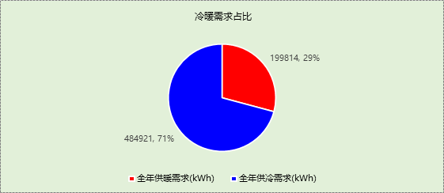

## 能耗分项统计

|  |  |  |  |  |  |  |
| --- | --- | --- | --- | --- | --- | --- |
| 分类 | 围护传热 | 室内得热 | 窗日射 | 新风/渗透 | 热回收 | 合计 |
| 供暖需求(kWh) | -454039 | 278788 | 28493 | -363084 | -155703 | -354140 |
| 供冷需求(kWh) | 1896 | 371227 | 30047 | 478328 | 83882 | 797615 |

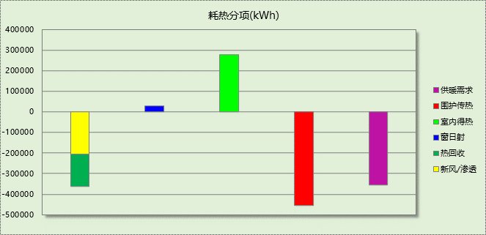

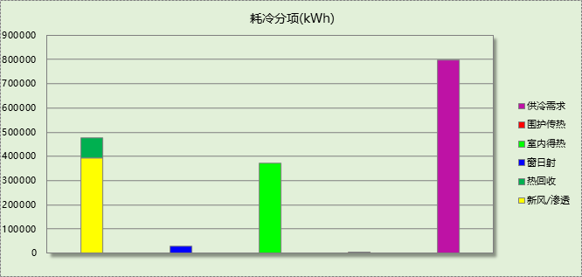

## 逐月负荷表

|  |  |  |  |  |  |  |
| --- | --- | --- | --- | --- | --- | --- |
| 月份 | 供暖需求 (kWh) | 供冷需求 (kWh) | 热负荷 峰值(kW) | 热负荷 峰值时刻 | 冷负荷 峰值(kW) | 冷负荷 峰值时刻 |
| 1月 | 114815 | 2 | 1048.303 | 01月21日07时 | 1.117 | 01月04日15时 |
| 2月 | 75820 | 0 | 1023.385 | 02月04日07时 | 0.000 | -- |
| 3月 | 39613 | 51 | 848.422 | 03月11日07时 | 16.096 | 03月05日14时 |
| 4月 | 7081 | 9023 | 526.970 | 04月05日07时 | 631.859 | 04月30日14时 |
| 5月 | 36 | 81734 | 12.527 | 05月06日07时 | 1017.949 | 05月30日14时 |
| 6月 | 0 | 129969 | 0.135 | 06月10日07时 | 1085.529 | 06月28日09时 |
| 7月 | 0 | 232684 | 0.000 | -- | 1355.587 | 07月22日08时 |
| 8月 | 0 | 213902 | 0.000 | -- | 1262.220 | 08月01日12时 |
| 9月 | 0 | 111403 | 0.297 | 09月16日07时 | 1127.444 | 09月11日10时 |
| 10月 | 3721 | 18625 | 344.112 | 10月14日07时 | 860.278 | 10月11日12时 |
| 11月 | 26744 | 221 | 791.246 | 11月18日07时 | 22.043 | 11月21日15时 |
| 12月 | 86308 | 0 | 988.085 | 12月16日07时 | 0.000 | -- |

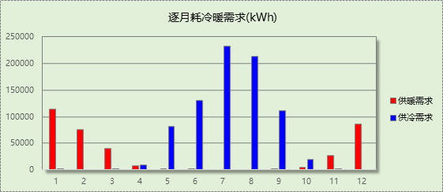

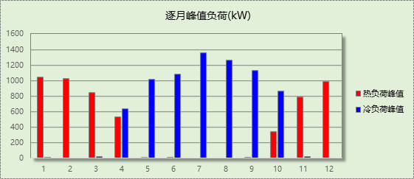

# 附录

**工作日/节假日人员逐时在室率(%)**

|  |  |  |  |  |  |  |  |  |  |  |  |  |  |  |  |  |  |  |  |  |  |  |  |  |
| --- | --- | --- | --- | --- | --- | --- | --- | --- | --- | --- | --- | --- | --- | --- | --- | --- | --- | --- | --- | --- | --- | --- | --- | --- |
| 房间类型 | 1 | 2 | 3 | 4 | 5 | 6 | 7 | 8 | 9 | 10 | 11 | 12 | 13 | 14 | 15 | 16 | 17 | 18 | 19 | 20 | 21 | 22 | 23 | 24 |
| 办公-普通办公室 | 0 | 0 | 0 | 0 | 0 | 0 | 10 | 50 | 100 | 100 | 100 | 30 | 100 | 100 | 100 | 100 | 50 | 20 | 10 | 0 | 0 | 0 | 0 | 0 |
| 0 | 0 | 0 | 0 | 0 | 0 | 0 | 20 | 45 | 0 | 0 | 0 | 0 | 0 | 0 | 0 | 0 | 0 | 0 | 0 | 0 | 0 | 0 | 0 |

注：上行：工作日；下行：节假日

**工作日/节假日照明开关时间表(%)**

|  |  |  |  |  |  |  |  |  |  |  |  |  |  |  |  |  |  |  |  |  |  |  |  |  |
| --- | --- | --- | --- | --- | --- | --- | --- | --- | --- | --- | --- | --- | --- | --- | --- | --- | --- | --- | --- | --- | --- | --- | --- | --- |
| 房间类型 | 1 | 2 | 3 | 4 | 5 | 6 | 7 | 8 | 9 | 10 | 11 | 12 | 13 | 14 | 15 | 16 | 17 | 18 | 19 | 20 | 21 | 22 | 23 | 24 |
| 办公-普通办公室 | 10 | 10 | 10 | 10 | 10 | 10 | 10 | 36 | 62 | 56 | 54 | 43 | 53 | 55 | 58 | 67 | 40 | 18 | 10 | 10 | 10 | 10 | 10 | 10 |
| 0 | 0 | 0 | 0 | 0 | 0 | 0 | 0 | 0 | 0 | 0 | 0 | 0 | 0 | 0 | 0 | 0 | 0 | 0 | 0 | 0 | 0 | 0 | 0 |

注：上行：工作日；下行：节假日

**工作日/节假日设备逐时使用率(%)**

|  |  |  |  |  |  |  |  |  |  |  |  |  |  |  |  |  |  |  |  |  |  |  |  |  |
| --- | --- | --- | --- | --- | --- | --- | --- | --- | --- | --- | --- | --- | --- | --- | --- | --- | --- | --- | --- | --- | --- | --- | --- | --- |
| 房间类型 | 1 | 2 | 3 | 4 | 5 | 6 | 7 | 8 | 9 | 10 | 11 | 12 | 13 | 14 | 15 | 16 | 17 | 18 | 19 | 20 | 21 | 22 | 23 | 24 |
| 办公-普通办公室 | 0 | 0 | 0 | 0 | 0 | 0 | 10 | 50 | 100 | 100 | 100 | 100 | 100 | 100 | 100 | 100 | 50 | 20 | 10 | 0 | 0 | 0 | 0 | 0 |
| 0 | 0 | 0 | 0 | 0 | 0 | 0 | 0 | 0 | 0 | 0 | 0 | 0 | 0 | 0 | 0 | 0 | 0 | 0 | 0 | 0 | 0 | 0 | 0 |

注：上行：工作日；下行：节假日

**工作日/节假日空调系统开关时间表**

|  |  |  |  |  |  |  |  |  |  |  |  |  |  |  |  |  |  |  |  |  |  |  |  |  |
| --- | --- | --- | --- | --- | --- | --- | --- | --- | --- | --- | --- | --- | --- | --- | --- | --- | --- | --- | --- | --- | --- | --- | --- | --- |
| 系统编号 | 1 | 2 | 3 | 4 | 5 | 6 | 7 | 8 | 9 | 10 | 11 | 12 | 13 | 14 | 15 | 16 | 17 | 18 | 19 | 20 | 21 | 22 | 23 | 24 |
| Sys | 1 | 1 | 1 | 1 | 1 | 1 | 1 | 1 | 1 | 1 | 1 | 1 | 1 | 1 | 1 | 1 | 1 | 1 | 1 | 1 | 1 | 1 | 1 | 1 |
| 0 | 0 | 0 | 0 | 0 | 0 | 0 | 0 | 0 | 0 | 0 | 0 | 0 | 0 | 0 | 0 | 0 | 0 | 0 | 0 | 0 | 0 | 0 | 0 |

注：上行：工作日；下行：节假日